RAPORT Z PRZEPROWADZONEGO BADANIA ANKIETOWEGO SATYSFAKCJI PACJENTA
W SZPITALU MIEJSKIM W RUDZIE ŚLĄSKIEJ SP. Z O.O.

Badaniem ankietowym objęto pacjentów Szpitala Miejskiego w Rudzie Śląskiej Sp. z o.o. w okresie od 01.01.2022 do 31.12.2022r. na obowiązujących drukach ankiet badania satysfakcji pacjenta.
Wszystkie zebrane ankiety były dobrowolne, dostępne a po wypełnieniu wrzucane do oznakowanych, zamykanych pojemników. Przygotowano łącznie 2000 ankiet, zwrot w ustalonym terminie wyniósł 1656 formularzy ankietowych, co stanowi 82,80% zwrotności dla całości placówki.
Celem przeprowadzonego badania ankietowego była ocena satysfakcji pacjenta. Respondenci zostali zapoznani z celem badań oraz ich zakresem. Uzyskane wyniki poddano analizie procentowej, na podstawie której wysunięto wnioski.

SPIS TREŚCI:

ODDZIAŁY ŁÓŻKOWE DLA DOROSŁYCH 2
CZĘŚĆ OGÓLNA 2
IZBA PRZYJĘĆ 4
POBYT W ODDZIALE 8
ŚRODOWISKO SZPITALNE 11
ODDZIAŁ PEDIATRYCZNY 18
CZĘŚĆ OGÓLNA 18
IZBA PRZYJĘĆ 20
POBYT W ODDZIALE 25
ŚRODOWISKO SZPITALNE 30
PORADNIE SPECJALISTYCZNE, NOL 37
WNIOSKI 45
SPIS RYSUNKÓW 52

ODDZIAŁY ŁÓŻKOWE DLA DOROSŁYCH

CZĘŚĆ OGÓLNA

Zgodnie z danymi przedstawionymi na Rysunku 1, w ankiecie przeprowadzonej na oddziałach szpitalnych wzięło udział 58,10 % kobiet i 41,17 % mężczyzn.
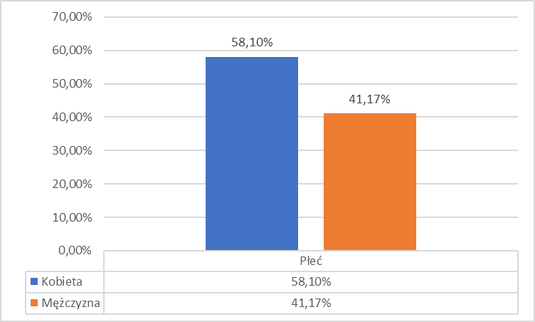
Rysunek 1 Płeć ankietowanych

Na rysunku 2 przedstawiono wiek ankietowanych. Przedziały wiekowe prezentują się następująco: 16,44% ankietowanych było w wieku do 30 lat, następnie 25,06% ankietowanych mieściło się w przedziałach wiekowych 31-40 lat; 16,76% w wieku 41-50 lat oraz 15,13% w przedziale wiekowym 51-60 lat. Wśród ankietowanych 18,80% było w wieku 61-70 oraz 12,77% w wieku lat powyżej 71 lat.
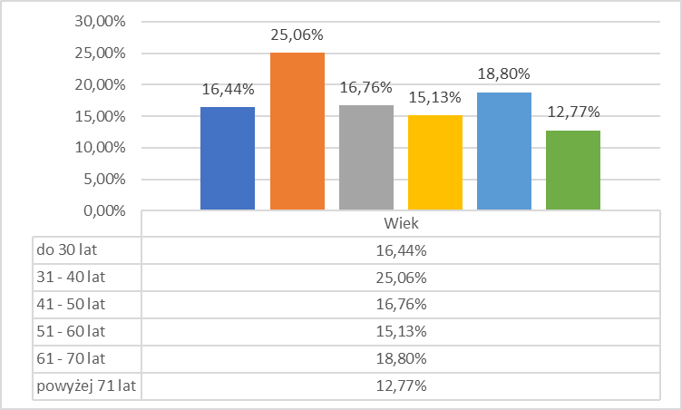
Rysunek 2 Wiek ankietowanych
Rysunek 3 przedstawia tryb przyjęcia do szpitala, badani odpowiedzieli następująco: planowe przyjęcie zaznaczyło 51,59% respondentów, przyjęcie w trybie nagłym dotyczyło 43,94% badanych.

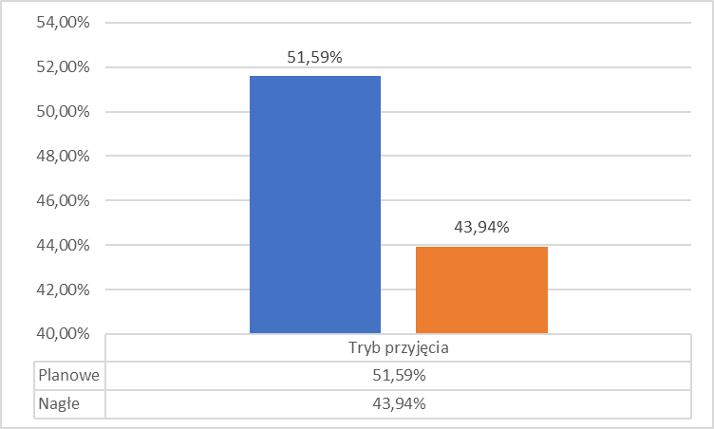
Rysunek 3 Tryb przyjęcia

IZBA PRZYJĘĆ

Rysunek 4 przedstawia zdanie ankietowanych na temat oznakowania drogi do izby przyjęć i oddziałów łóżkowych. 95,38 % ankietowanych uznało istniejące oznakowanie za dobre, 4,33 % ankietowanych uznało, że oznakowanie jest złe. 0, 29% respondentów nie udzieliło odpowiedzi.
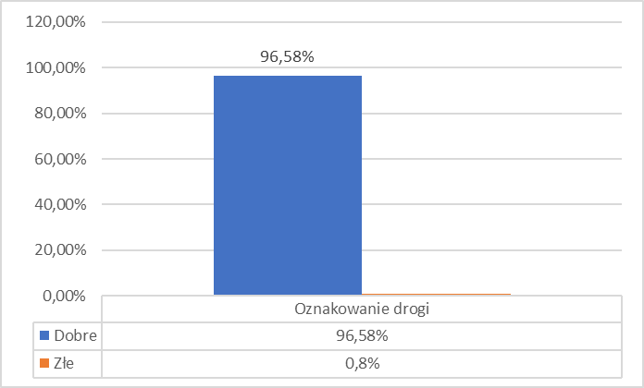
Rysunek 4 Oznakowanie drogi
Rysunek 5 przedstawia ocenę respondentów powiązaną z czynnościami niezbędnymi do wykonania przy przyjęciu do szpitala. Większość badanych zaznaczyło iż czynności były wykonane szybko i sprawnie co stanowi 85,27% wszystkich badanych, 3,91% źle oceniło czynności związane z przyjęciem, 9,36% respondentów nie była w pełni była zadowolona.
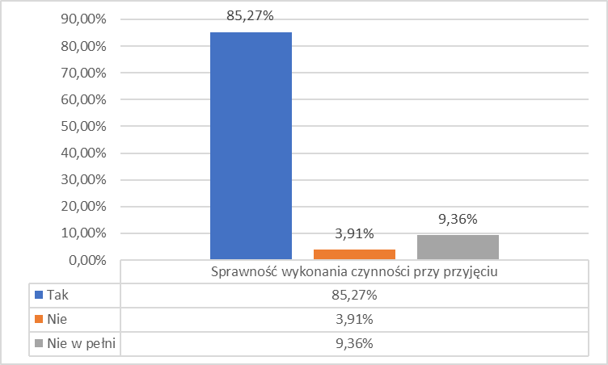
Rysunek 5 Sprawność wykonania czynności przy przyjęciu
Respondenci uznali, iż czas oczekiwania na przyjęcie na oddział łóżkowy trwał do 30 minut i taką odpowiedź wskazało 47,93% pacjentów, do 2 godzin wskazało odpowiedź 33,60%, powyżej 2 godzin wskazało 11,80% respondentów.
Rysunek 6 Czas oczekiwania na przyjęcie

Rysunek 7 przedstawia ocenę uprzejmości i kompetencji pielęgniarek, ratowników Izby Przyjęć. Większość respondentów ocenia uprzejmość i kompetencje za satysfakcjonujące i stanowi to 88,77% wszystkich badanych, 2,28% zaznaczyło odpowiedź nie, 5,94% udzieliła odpowiedzi – nie w pełni.
Rysunek 7 Ocena uprzejmości i kompetencji personelu medycznego
Rysunek 8 przedstawia ocenę uprzejmości i kompetencji lekarzy Izby Przyjęć.
Większość respondentów ocenia uprzejmość i kompetencje za satysfakcjonujące i stanowi to 89,91% wszystkich badanych, 1,63% zaznaczyło odpowiedź nie, a 4,64% respondentów udzieliła odpowiedzi – nie w pełni.

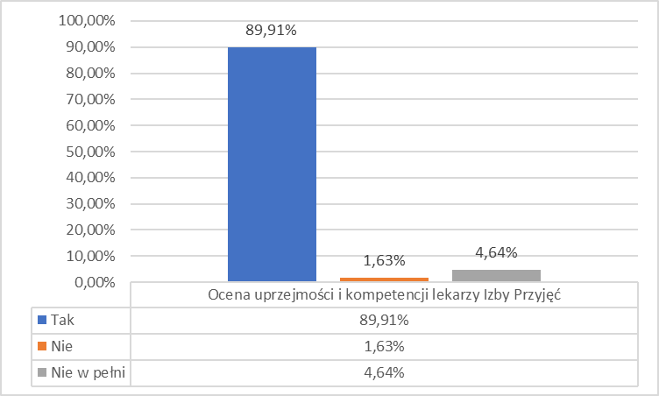
Rysunek 8 Ocena uprzejmości i kompetencji lekarzy Izby Przyjęć

Rysunek 9 przedstawia informacje na temat tego, kto najczęściej pomagał ankietowanym dostać się na oddział łóżkowy. 13,26% ankietowanych na oddział łóżkowy dotarło samodzielnie, 48,41% z sanitariuszem lub salową, natomiast 31,65% ankietowanych na oddział łóżkowy dotarło z pomocą pielęgniarki. 2,52% ankietowanych zostało na oddział łóżkowy zaprowadzony przez lekarza oraz 4,07% przez rodzinę.
Rysunek 9 Pomoc w dotarciu na oddział łóżkowy

Rysunki 10 i 11 przedstawiają kolejno dane dotyczące informowania ankietowanych na temat przysługujących im praw pacjenta. 80,80% ankietowanych udzieliło odpowiedzi że zostali poinformowani o przysługujących mu prawach pacjenta, 15,70% wskazało odpowiedź że nie zostali poinformowani. Zapytano również ankietowanych, kto z personelu medycznego poinformował ich o przysługujących prawach. 57,40% zostało poinformowanych przez pielęgniarkę, 6,95% przez lekarza, 14,90% przez rejestratorkę.
Rysunek 10 Udzielanie informacji o przysługujących prawach pacjenta

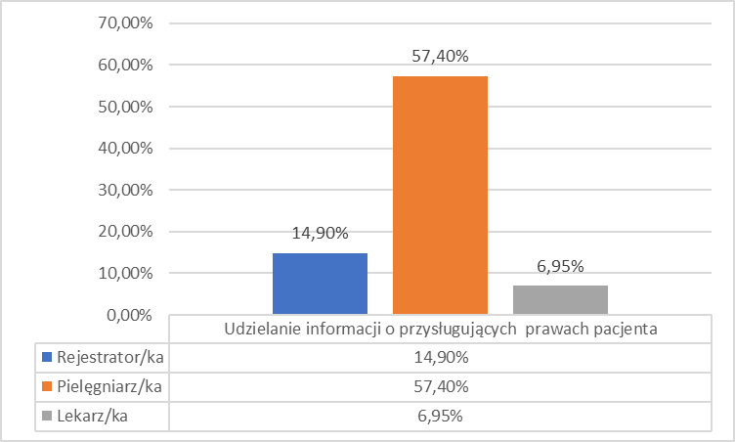
Rysunek 11 Kto z personelu udzielił informacji o przysługujących prawach pacjenta

POBYT W ODDZIALE

Rysunek 12 przedstawia informacje podawane przez lekarza w pierwszych dniach pobytu na oddziałach łóżkowych, na temat planu i przebiegu leczenia oraz koniecznych badaniach diagnostycznych i zabiegach. 93,17% ankietowanych odpowiedziało twierdząco, natomiast 4,48% ankietowanych nie uzyskało takich informacji.
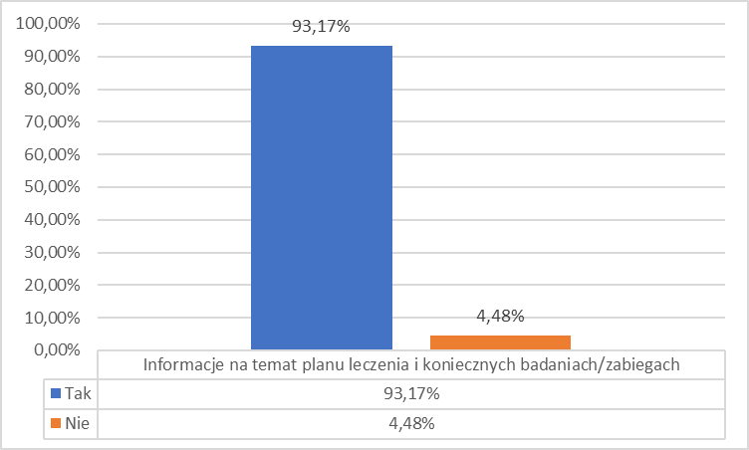
Rysunek 12 Informacje na temat planu leczenia i koniecznych badaniach/zabiegach

Na rysunku 13 natomiast, przedstawiono odpowiedzi ankietowanych na temat informacji udzielanych przez lekarzy, dotyczących badań diagnostycznych i zabiegów, 88,53% ankietowanych otrzymało powyższe informacje, natomiast 5,94% ankietowanych informacji tych nie otrzymało.
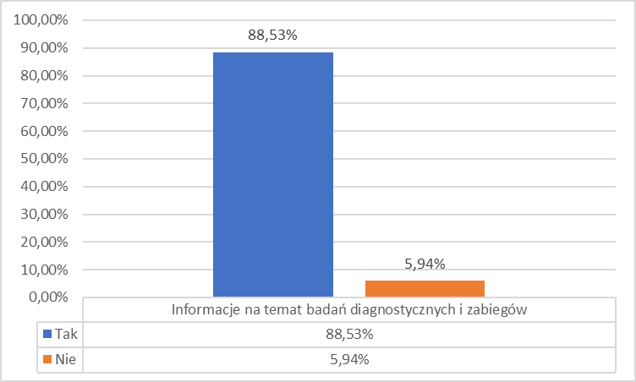
Rysunek 13 Informacje na temat badań diagnostycznych i zabiegów

Rysunek 14 przedstawia ocenę respondentów na pytanie czy informacje uzyskiwane od lekarza na oddziale są wyczerpujące i zrozumiałe, niewyczerpujące i niezrozumiałe , oraz odpowiedź w kategorii nie mam zdania. 78,28% badanych uznało uzyskiwane informacje za wyczerpujące i zrozumiałe, 5,94% za niewyczerpujące i niezrozumiałe, natomiast 8,38% udzieliło odpowiedzi nie mam zdania.
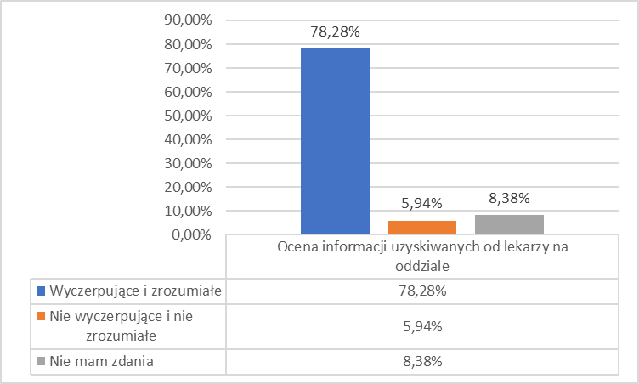
Rysunek 14 Ocena informacji uzyskiwanych od lekarzy na oddziale

Rysunek 15 obrazuje odpowiedzi respondentów na pytanie dotyczące dostępności lekarzy na oddziale. Bardzo dobrze ocenia 55,98% badanych; 39,63% ocenia dobrze, natomiast źle wskazało 1,30% ankietowanych.
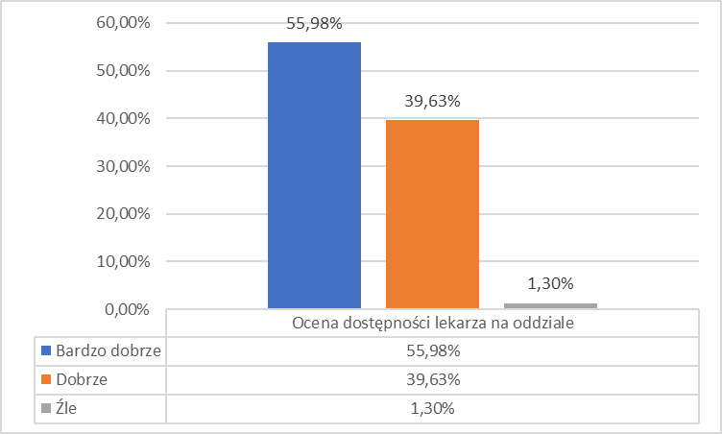
Rysunek 15 Ocena dostępności lekarza na oddziale

Rysunek 16 przedstawia odpowiedzi na pytanie ,,czy zabiegi medyczne i pielęgnacyjne wykonywane są z poszanowaniem godności i intymności pacjenta. Ankietowani w 89,75% zaznaczyli odpowiedź ,,tak”; 1,06% badanych udzieliło odpowiedzi ,,nie”.
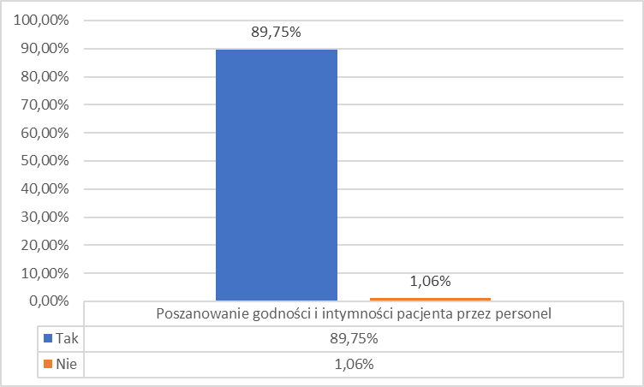
Rysunek 16 Poszanowanie godności i intymności pacjenta przez personel

Rysunek 17 przedstawia dostępność pielęgniarek i położnych w oddziale 72,58% ocenia dostępność bardzo dobrze, dobrze 20,42% ankietowanych, źle 2,28% respondentów.
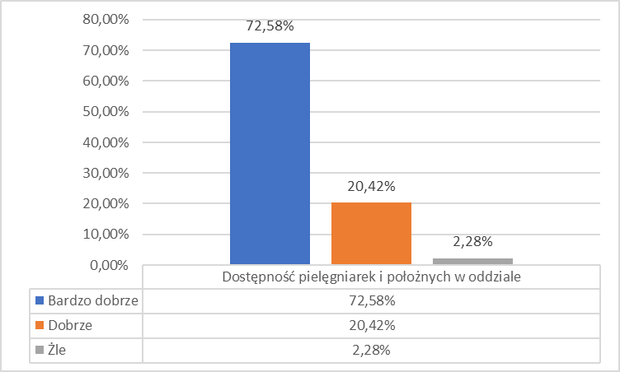
Rysunek 17 Dostępność pielęgniarek i położnych w oddziale

ŚRODOWISKO SZPITALNE

Opinia respondentów w zakresie oceny posiłków oferowanych w Szpitalu. Poproszono o opinię w zakresie:
- urozmaicenia posiłków
- ilości pożywienia
- temperatury posiłków
Odpowiedzi respondentów układały się następująco.

Rysunek 18 przedstawia opinie na temat urozmaicenia posiłków. Posiłki dobrze oceniło 31,33% ankietowanych, bardzo dobrze 23,68%, raczej dobrze wskazało 31,66%, źle 5,53% i bardzo źle 3,82%.

Rysunek 18 Urozmaicenie posiłków

Rysunek 19 przedstawia opinię respondentów na temat ilości pożywienia. Posiłki dobrze oceniło 37,51% ankietowanych, bardzo dobrze 33,44%, raczej dobrze wskazało 18,14%, źle 4,56% i bardzo źle 0,90%.
Rysunek 19 Ilość pożywienia

Ankietowani udzielili również odpowiedzi na temat temperatury podawanych posiłków. Dane te przedstawia rysunek 20. 32,87 % ankietowanych oceniło temperaturę bardzo dobrze, 34,62 % dobrze , raczej dobrze wskazało 21,87. Źle oceniło 6,43%, bardzo źle 2,98 %.
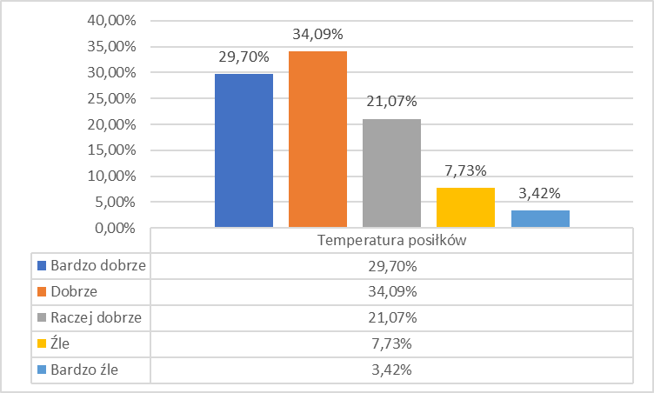
Rysunek 20 Temperatura posiłków

Ankietowanych zapytano również, czy zostały im wyjaśnione zasady prawidłowego odżywiania oraz dozwolonych produktów żywieniowych. Rysunek 20 przedstawia odpowiedź na to pytanie. 65,58% udzieliło odpowiedzi pozytywnej; 20,26% negatywnej; 10,98% ankietowanych zaznaczyło odpowiedź „nie w pełni”.
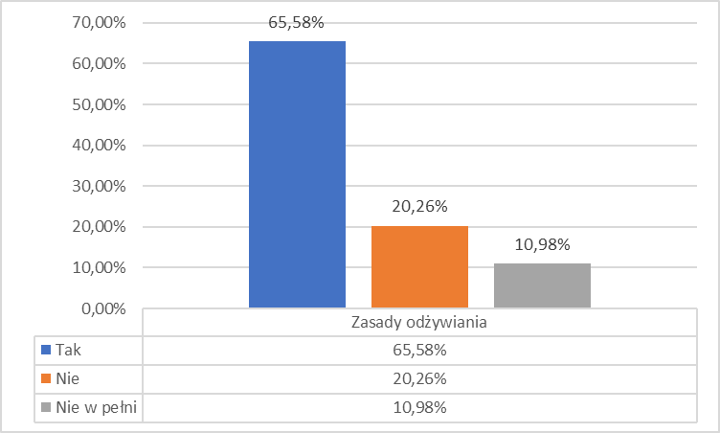
Rysunek 21 Zasady odżywiania

Kolejne ryciny przedstawiają opinie pacjentów dotyczące warunków panujących oddziale pod względem następujących aspektów:
- czystość sali
- wyposażenie sali
- czystość toalet
- warunki snu i wypoczynku
- dostęp do telefonu i Internetu

Rysunek 22 przedstawia opinie na temat czystości w salach chorych i innych pomieszczeniach oddziału. 21,24% ankietowanych udzieliło odpowiedzi „dobrze” bardzo dobrze wskazało 70,95%, raczej dobrze 5,37%, źle oceniło 0,16% respondentów. Nikt z ankietowanych nie zaznaczył odpowiedzi „bardzo źle”.
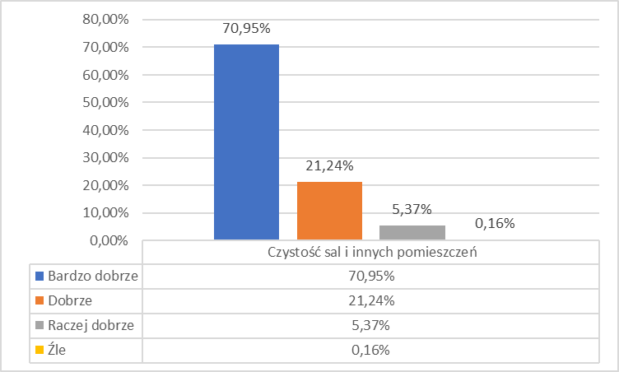
Rysunek 22 Czystość sal i innych pomieszczeń

Rysunek 23 przedstawia opinię dotyczącą wyposażenia, 45,08% oceniło warunki jako bardzo dobre, 33,93% jako dobre, 17,09% respondentów udzieliło odpowiedzi ,,raczej dobrze”, natomiast 2,28% osób wskazało odpowiedź ,,źle”. 0,16% wyposażenie oceniło jako bardzo złe.
Rysunek 23 Ocena wyposażenia

Poproszono respondentów o opinię dotycząca czystości toalet – rys. 24, warunków snu i wypoczynku – rys. 25 oraz dostępu do telefonu i Internetu – ryc.26. Uzyskano następujące odpowiedzi.

W pytaniu o czystość toalet ankietowani odpowiedzieli następująco: 59,56% oceniło czystość jako bardzo dobrą, 29,70% jako dobrą. 6,75% odpowiedziało „raczej dobrze”, 0,49% „źle”. Nikt z ankietowanych nie odpowiedział na pytanie „bardzo źle”.
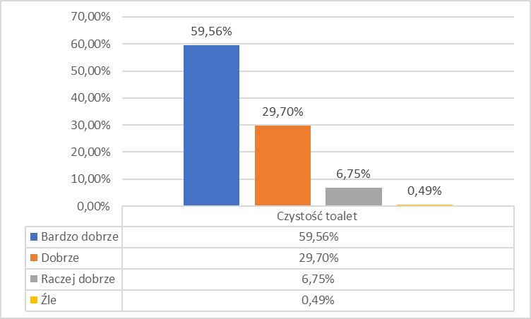
Rysunek 24 Czystość toalet

Ankietowani udzielili odpowiedzi na pytanie dotyczące warunków snu i wypoczynku podczas hospitalizacji. 33,44% wskazało odpowiedź „bardzo dobrze”, 37,75% - „dobrze”. Odpowiedź „źle” zaznaczyło 4,31%, „raczej dobrze” – 12,69%, a „bardzo źle” – 0,16% ankietowanych.

Rysunek 25 Warunki snu i wypoczynku
Dostęp do Internetu i telefonu ankietowani ocenili następująco: „bardzo dobrze” – 43,89%, „dobrze” – 30,59%, 16,19% wskazało odpowiedź „raczej dobrze”. Ocenę „źle” zaznaczyło 2,03%, „bardzo źle” 0,49% respondentów.
Rysunek 26 Dostęp do telefonu/ Internetu

Ankietowani mieli również okazję ocenić możliwość odwiedzin podczas hospitalizacji. 16,11% pytanych deklaruje, że mieli możliwość przyjęcia odwiedzin o każdej porze, 59,89% - o określonych godzinach. 0,73% ankietowanych deklaruje, że przyjmowanie odwiedzin było utrudnione, natomiast 21,89%, że były one niemożliwe.
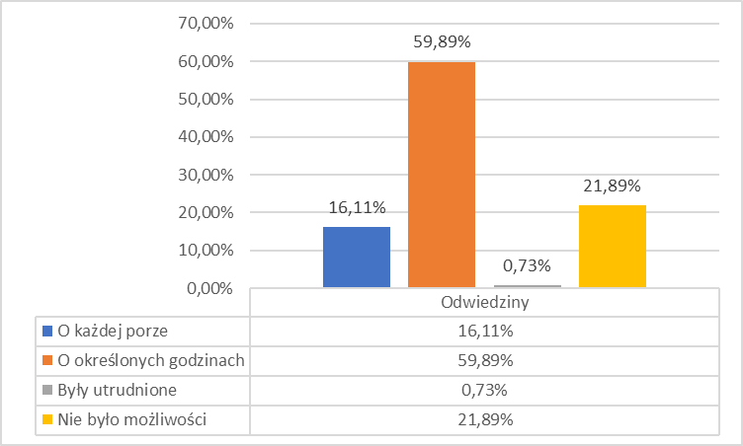

Rysunek 27 Odwiedziny na oddziale

Rysunek 28 przedstawia dostępność opieki duszpasterskiej. 56,96% uznało opiekę duszpasterską za dobrą , natomiast 3,01% wykazało, że była zła. 34,58% ankietowanych nie miało zdania na ten temat.
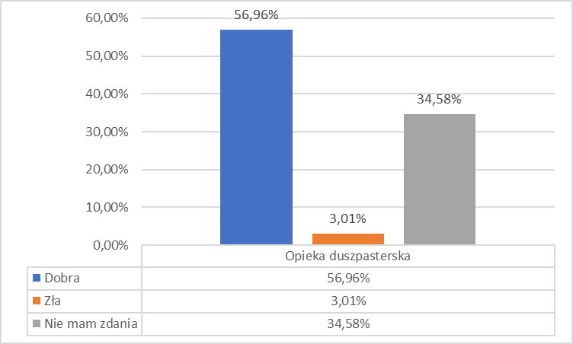
Rysunek 28 Dostępność opieki duszpasterskiej

Rysunek 29 przedstawia opinie własne respondentów na temat pobytu w szpitalu. Większość ankietowanych – 52,64% była zadowolona z pobytu w szpitalu. 40,44% ankietowanych było bardzo zadowolonych z pobytu. Nie zadowolonych z pobytu w szpitalu było 1,14% respondentów, natomiast 3,82% ankietowanych nie wyraziło opinii na ten temat.
Rysunek 29 Opinia własna na temat pobytu w szpitalu

ODDZIAŁ PEDIATRYCZNY

CZĘŚĆ OGÓLNA

Analizie uzyskanych odpowiedzi w wyniku przeprowadzonego badania satysfakcji poddano 403 ankiet, jakie uzyskano w 2022r. na Oddziale Pediatrycznym.
W części ogólnej ankiety zapytano rodziców/ opiekunów o skierowanie do szpitala.

Rysunek 30 przedstawia informacje na temat wystawianych skierowań. 61,04% respondentów wskazało odpowiedz , że skierowanie otrzymali od lekarza rodzinnego, 7,44% skierowań wystawił lekarz specjalista, 15,88% to pacjenci skierowani przez lekarza pogotowia ratunkowego, a 4,96% przeniesiono z innej placówki.
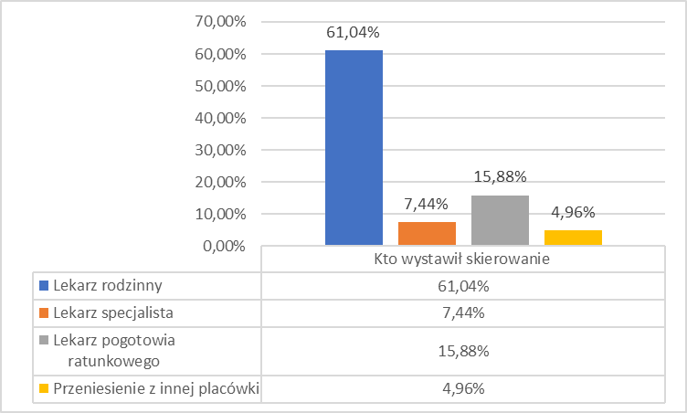
Rysunek 30 Kto wystawił skierowanie

Zapytano również o czas przyjęcia planowego do Oddziału Pediatrii, uzyskano następujące odpowiedzi: 31,02% wskazało czas jako bardzo krótki, 31,27% wskazało krótki czas oczekiwania, natomiast 37,72% zaznaczyło odpowiedź nie dotyczy – przyjęcie nagłe. Nikt z ankietowanych nie zaznaczył odpowiedzi „długo” i „bardzo długo”. Wyniki przedstawiono na rysunku 31.
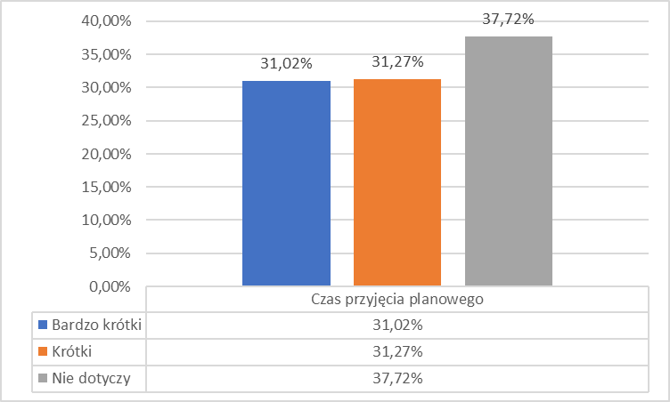
Rysunek 31 Czas przyjęcia planowego

Zapytano ankietowanych czy w trakcie leczenia w szpitalu opiekun miał możliwość swobodnego kontaktu z dzieckiem. Wszyscy ankietowani odpowiedzieli na to pytanie twierdząco, stanowi to 100% wszystkich odpowiedzi.

IZBA PRZYJĘĆ

Rysunek 32 przedstawia zdanie ankietowanych na temat oznakowania drogi do izby przyjęć i oddziału. 62,03% ankietowanych uznało istniejące oznakowanie za dobre, 15,14% za średnie, a 1,74% ankietowanych udzieliło odpowiedzi że oznakowanie jest złe.

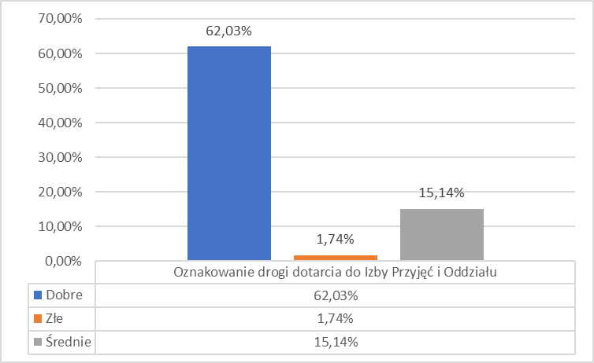
Rysunek 32 Oznakowanie drogi dotarcia do Izby Przyjęć i Oddziału

Zapytano respondentów o ocenę w zakresie funkcjonowania Izby Przyjęć, poproszono o ocenę :
- organizacji i sposobu przyjęcia na oddział (rys. 33) – bardzo dobrze wskazało 72,70% ankietowanych, dobrze 26,05% , raczej dobrze 1,24% ankietowanych, nikt nie wskazał odpowiedzi źle i bardzo źle.
- uprzejmość personelu (rys. 34) – 68,49% wskazało odpowiedz bardzo dobrze, dobrze 28,04%, raczej dobrze 3,47%, nikt nie wskazał odpowiedzi źle i bardzo źle.
- troska i zainteresowanie (rys. 35) – bardzo dobrze wskazało 72,21% ankietowanych, dobrze oceniło 27,05%, raczej dobrze 3,23%, nikt nie wskazał odpowiedzi źle i bardzo źle.
- warunki w Izbie Przyjęć (rys. 36) – bardzo dobrze wskazało 69,99%, dobrze 29,03%, raczej dobrze 2,98%, nikt nie wskazał odpowiedzi źle i bardzo źle.

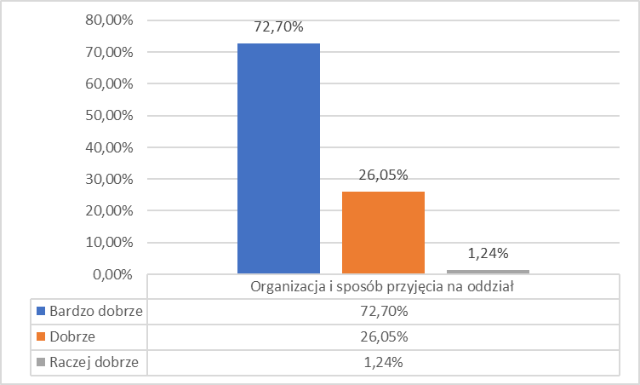
Rysunek 33 Ocena funkcjonowania i organizacji Izby Przyjęć

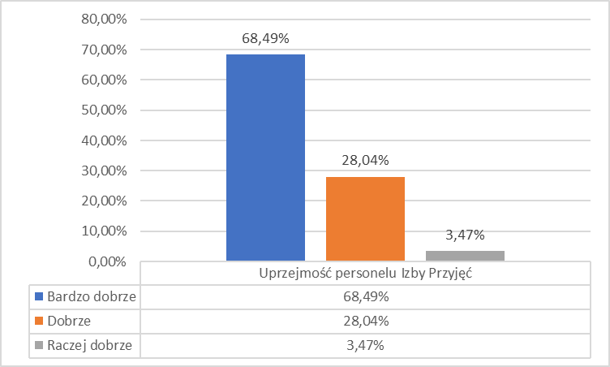
Rysunek 34 Uprzejmość personelu Izby Przyjęć

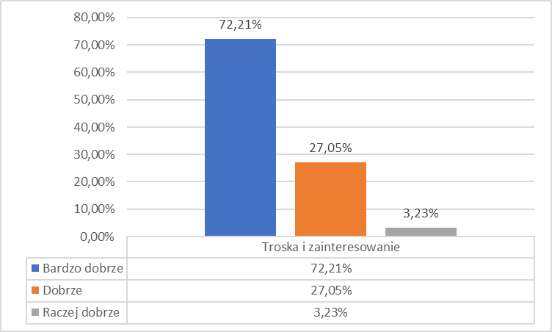
Rysunek 35 Troska i zainteresowanie

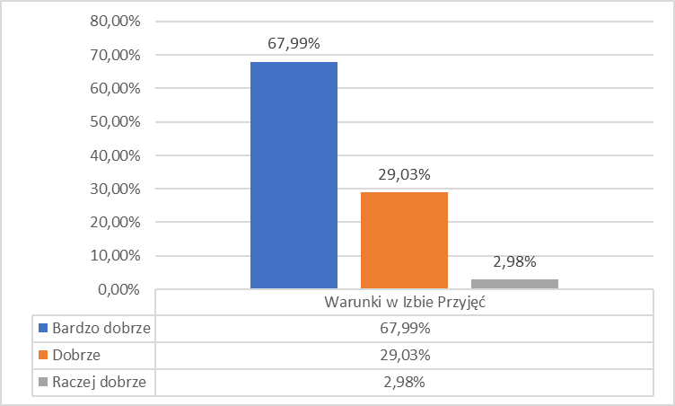
Rysunek 36 Warunki w Izbie Przyjęć

Zapytano respondentów czy podczas przyjęcia dziecka na oddział poinformowano o:
- przysługujących prawach pacjenta (rys. 37): 81,89% odpowiedziało twierdząco, 18,11% ankietowanych nie potrzebowało takiej informacji. Nikt nie zaznaczył odpowiedzi negatywnej.
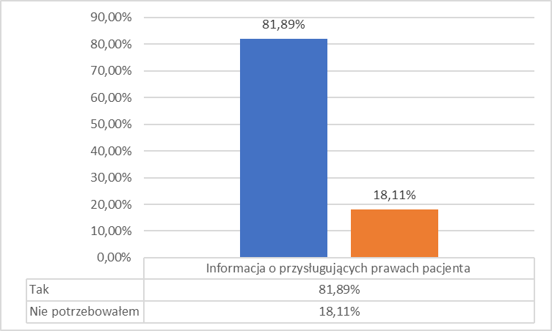
Rysunek 37 Informacja o przysługujących prawach pacjenta

- zasadach pobytu na oddziale (rys. 38): 75,19% odpowiedziało twierdząco, 24,81% ankietowanych nie potrzebowało takiej informacji. Nikt nie zaznaczył odpowiedzi negatywnej.

Rysunek 38 Informacja o zasadach pobytu na oddziale
- terminach planowych zabiegów/ badań, czasu hospitalizacji (rys. 39): 78,66% odpowiedziało twierdząco, 21,09% ankietowanych nie potrzebowało takiej informacji, 0,25% odpowiedziało negatywnie.

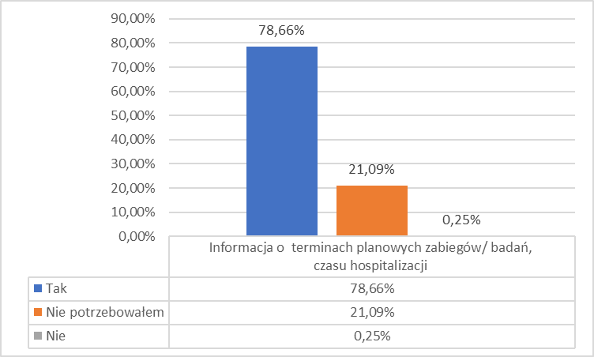
Rysunek 39 Informacja o terminach planowych zabiegów/ badań, czasu hospitalizacji

- sposobie przygotowania dziecka do zabiegu/ badań ( dieta/ toaleta) (rys. 40): 40,20% odpowiedziało twierdząco, 59,55% ankietowanych nie potrzebowało takiej informacji, 0,25% odpowiedziało negatywnie.
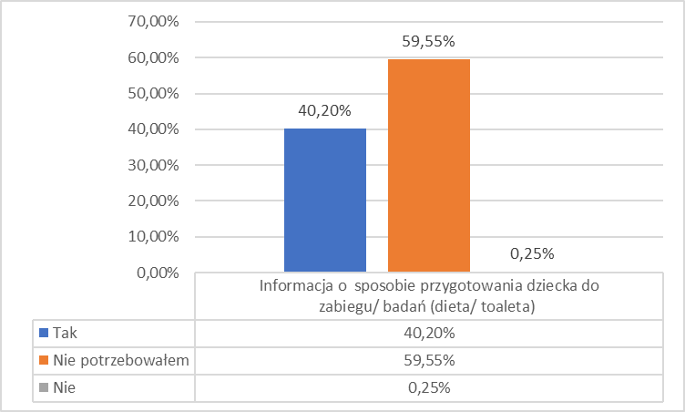
Rysunek 40 Informacja o sposobie przygotowania dziecka do zabiegu/ badań (dieta/ toaleta)

POBYT W ODDZIALE

Ocena personelu lekarskiego/lekarza prowadzącego lub lekarza z którym kontakt był najczęstszy. Takie pytanie zadano ankietowanym i uzyskano odpowiedzi w następujących pytaniach:
- ilość czasu poświęconego dziecku rys. 42 – bardzo dobrze - 70,97%, dobrze – 27,30%, raczej dobrze – 1,99%. Nikt nie wskazał odpowiedzi źle i bardzo źle .
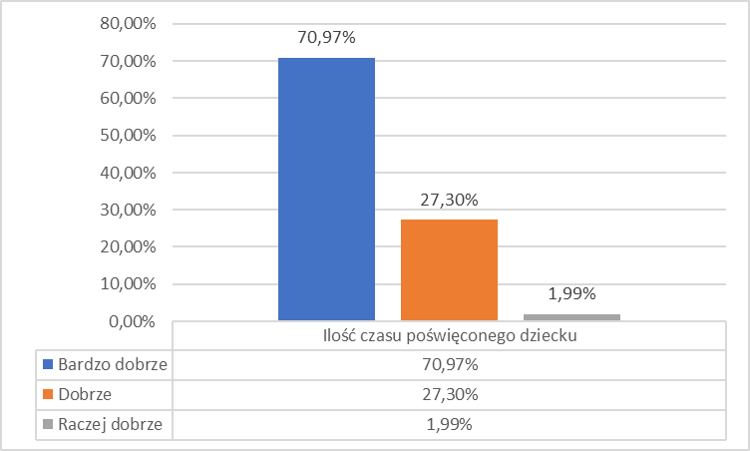
Rysunek 41 Ilość czasu poświęconego dziecku
- życzliwość lekarza (rys. 43) – bardzo dobrze - 59,06%, dobrze - 37,97%, raczej dobrze wskazało 2,98%. Nikt nie zaznaczył odpowiedzi źle i bardzo źle.
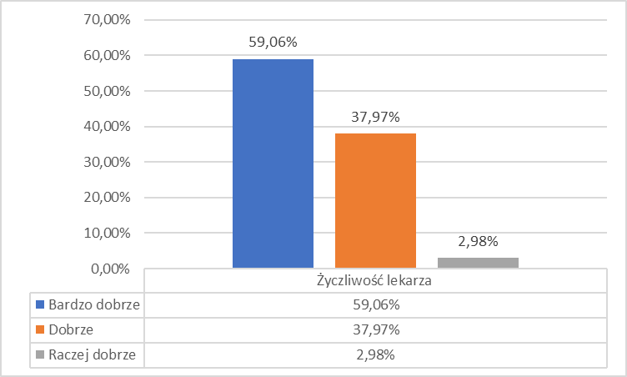
Rysunek 42 Życzliwość lekarza

- dostępność lekarza (rys. 43) – bardzo dobrze oceniło 65,76%, dobrze - 30,27%, raczej dobrze wskazało 3,37%. Nikt nie wskazał odpowiedzi źle i bardzo źle.
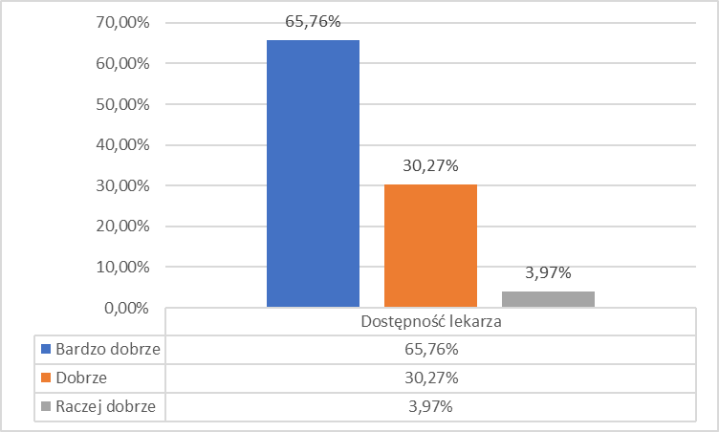
Rysunek 43 Dostępność lekarza

- sposób wyrażania się (rys. 44) – bardzo dobrze zaznaczyło – 59,80%, dobrze - 30,77%, raczej dobrze – 9,43% respondentów wskazało odpowiedź ,, raczej dobrze”. Nikt z ankietowanych nie udzielił informacji źle i bardzo źle.
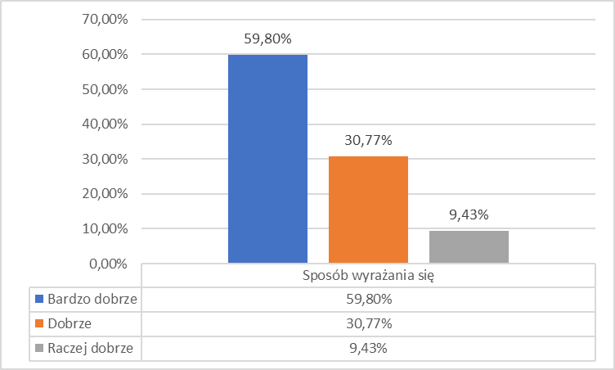
Rysunek 44 Sposób wyrażania się

Poproszono ankietowanych o wyrażenie opinii oceniającej pracę personelu pielęgniarskiego w następujących pytaniach.:
- Ilość czasu poświęconego na opiekę nad dzieckiem (rys. 45) – 78,41% ankietowanych oceniło personel bardzo dobrze, 20,84% udzieliło odpowiedzi dobrze, 0,74% - raczej dobrze. Nikt nie udzielił informacji źle i bardzo źle.
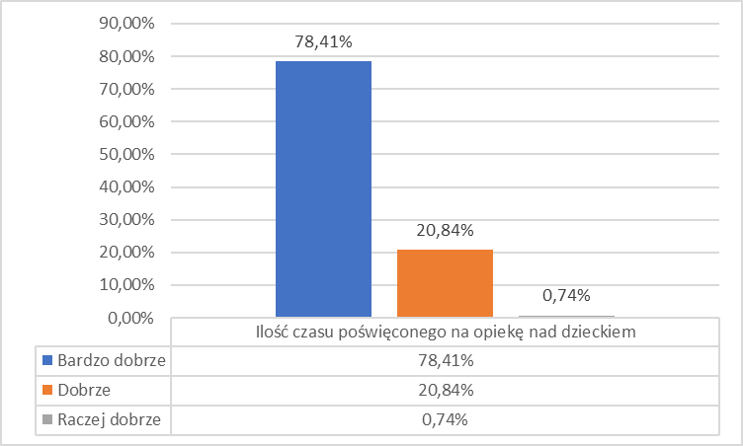
Rysunek 45 Ilość czasu poświęconego na opiekę nad dzieckiem

- Życzliwość pielęgniarek (rys. 46) – 66,75% oceniło pielęgniarki bardzo dobrze, 31,27% dobrze, 1,99% - raczej dobrze. Nikt nie udzielił informacji źle i bardzo źle.
Rysunek 46 Życzliwość pielęgniarek

- Dostępność pielęgniarek w razie potrzeby (rys. 47) – bardzo dobrze wskazało 94,14%, dobrze 4,56%, 1,30% respondentów dostępność oceniło raczej dobrze. Nikt nie wskazał odpowiedzi źle i bardzo źle .
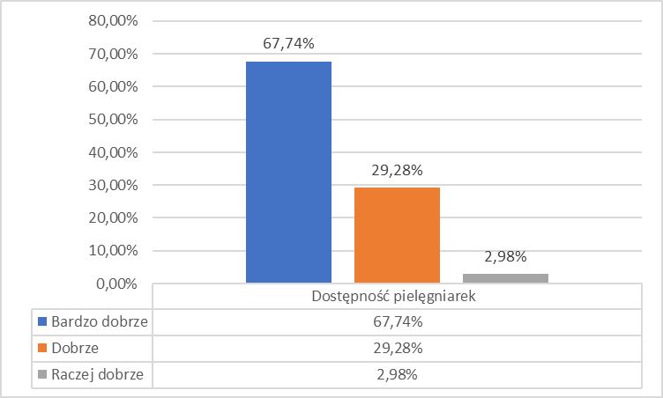
Rysunek 47 Dostępność pielęgniarek

- Szybkość reakcji na prośby rodziców/dziecka (rys. 48) – 91,21 % wskazało odpowiedź bardzo dobrze, dobrze wskazało 7,17%, raczej dobrze wskazało 1,30%. Nikt nie wskazał odpowiedzi źle i bardzo źle .
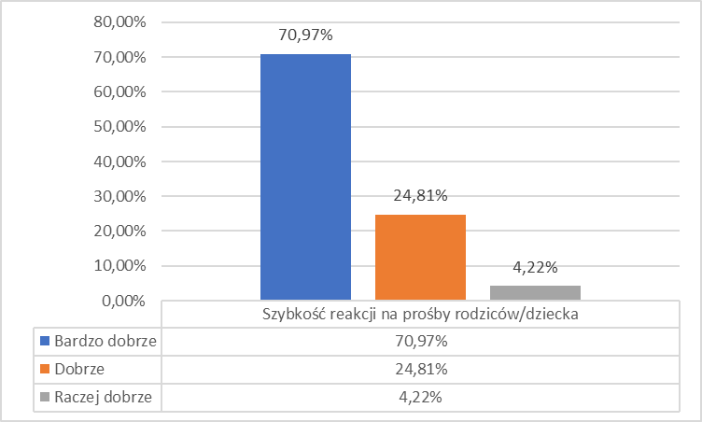
Rysunek 48 Szybkość reakcji na prośby rodziców/dziecka

Ankietowani udzielili odpowiedzi na temat uzyskiwanych informacji od personelu medycznego które dotyczyły: stanu zdrowia, sposobach leczenia, ryzyku związanym z podejmowanym leczeniem/zabiegiem. Wszyscy ankietowani odpowiedzieli na to pytanie twierdząco, stanowi to 100% wszystkich odpowiedzi.

ŚRODOWISKO SZPITALNE

Ocena żywienia oferowanego dzieciom w szpitalu. Ankietowani udzielili odpowiedzi na cztery pytania:
- Urozmaicenie posiłków (rys. 49) – 57,82% wskazało odpowiedź bardzo dobrze, 32,26% dobrze, raczej dobrze - 9,93%. Nikt z ankietowanych nie zaznaczył odpowiedzi źle i bardzo źle.
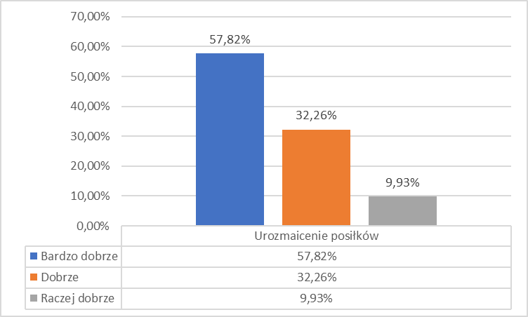
Rysunek 49 Urozmaicenie posiłków

- Ilość pożywienia (rys. 50) – 56,33% wskazało odpowiedź bardzo dobrze, 34,99% dobrze, raczej dobrze – 6,45%, źle – 0,74%. Nikt z ankietowanych nie zaznaczył odpowiedzi bardzo źle.
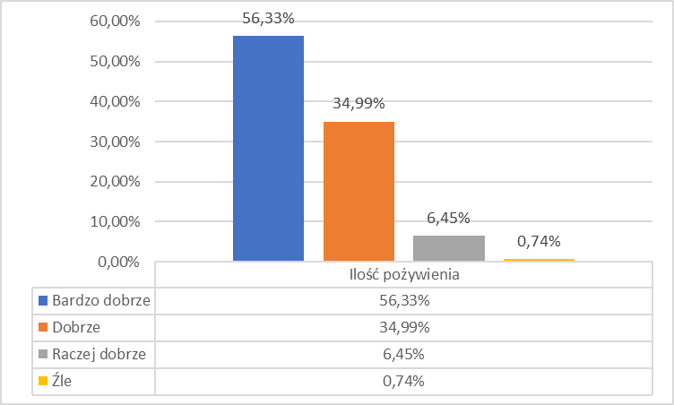
Rysunek 50 Ilość pożywienia
- Temperatura posiłków (rys. 51) – 48,14% wskazało odpowiedź bardzo dobrze, 46,40% dobrze, raczej dobrze - 5,46%. Nikt z ankietowanych nie zaznaczył odpowiedzi źle i bardzo źle.
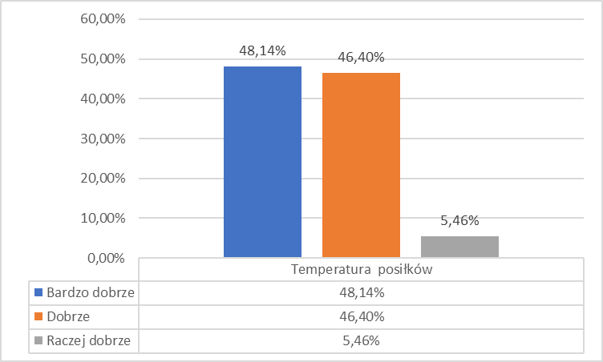
Rysunek 51 Temperatura posiłków

- Pomoc dziecku przy spożywaniu posiłków (rys. 52) – 22,83% wskazało odpowiedź bardzo dobrze, 63,28% dobrze, raczej dobrze – 13,90%. Nikt z ankietowanych nie zaznaczył odpowiedzi źle i bardzo źle.
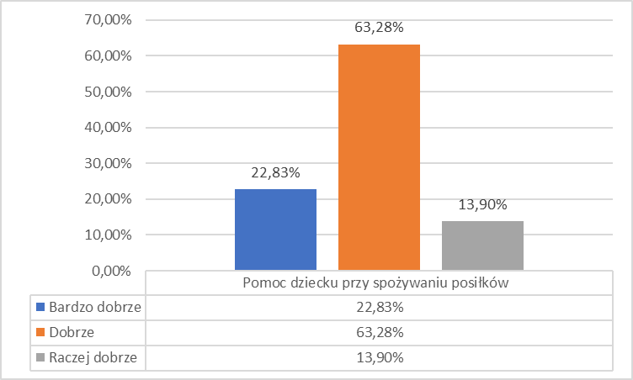
Rysunek 52 Pomoc dziecku przy spożywaniu posiłków

Zapytano ankietowanych o ocenę warunków panujących na oddziale pod względem następujących aspektów:
- Czystość w salach chorych (rys. 53) – 76,43% wskazało odpowiedź bardzo dobrze, 19,11% dobrze, raczej dobrze – 4,47%. Nikt z ankietowanych nie zaznaczył odpowiedzi źle i bardzo źle.
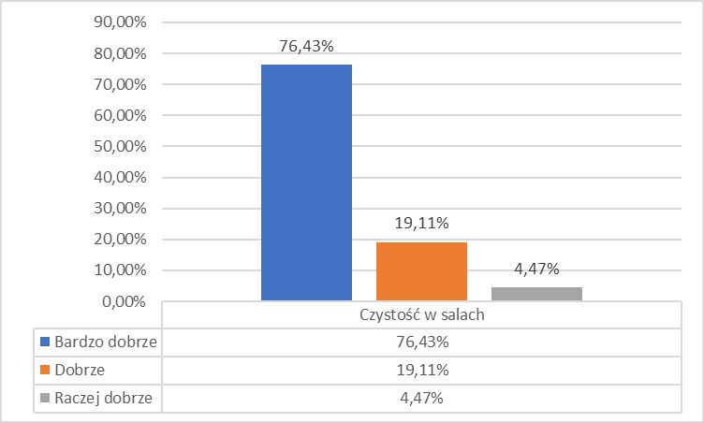
Rysunek 53 Czystość w salach

- Wyposażenie sal chorych ( meble, wieszaki, stoliki itp.) (rys. 54) – 49,63% wskazało odpowiedź bardzo dobrze, 48,88% dobrze, raczej dobrze – 1,49%. Nikt z ankietowanych nie zaznaczył odpowiedzi źle i bardzo źle.
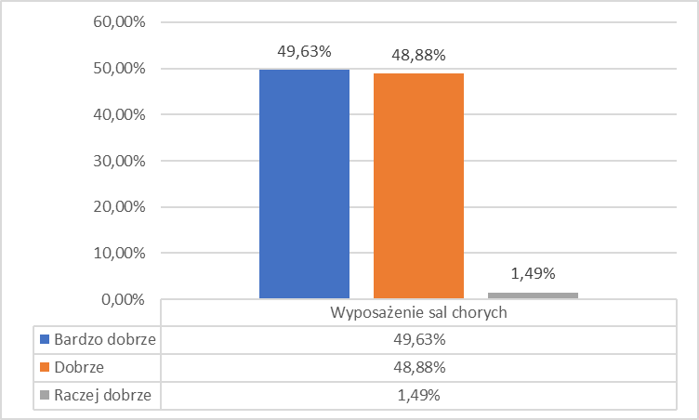
Rysunek 54 Wyposażenie sal chorych
- Czystość toalet i łazienek – 53,35% wskazało odpowiedź bardzo dobrze, 44,91% dobrze, raczej dobrze – 1,74%. Nikt z ankietowanych nie zaznaczył odpowiedzi źle i bardzo źle.
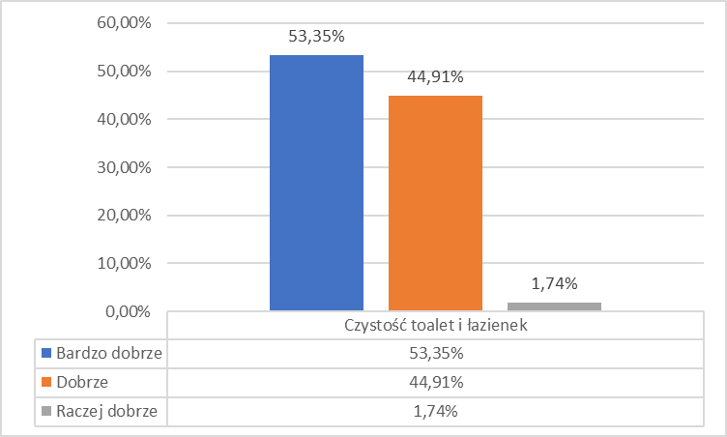
Rysunek 55 Czystość toalet i łazienek

- Warunki snu i wypoczynku (rys. 56) – 52,85% wskazało odpowiedź bardzo dobrze, 41,94% dobrze, raczej dobrze – 5,21%. Nikt z ankietowanych nie zaznaczył odpowiedzi źle i bardzo źle.
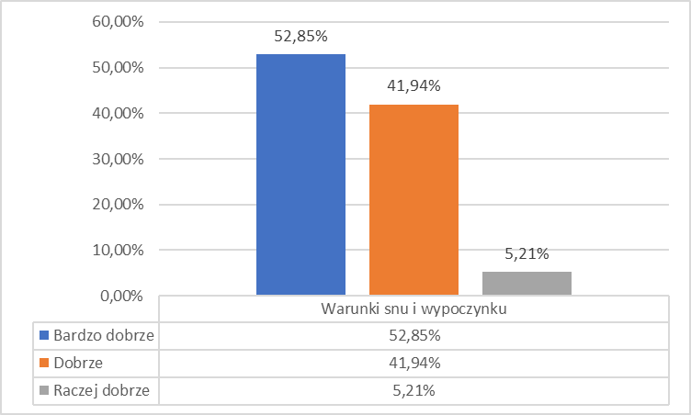
Rysunek 56 Warunki snu i wypoczynku

- Dostęp do telefonu i Internetu (rys. 57) – 64,27% wskazało odpowiedź bardzo dobrze, 30,27% dobrze, raczej dobrze – 5,46%. Nikt z ankietowanych nie zaznaczył odpowiedzi źle i bardzo źle.
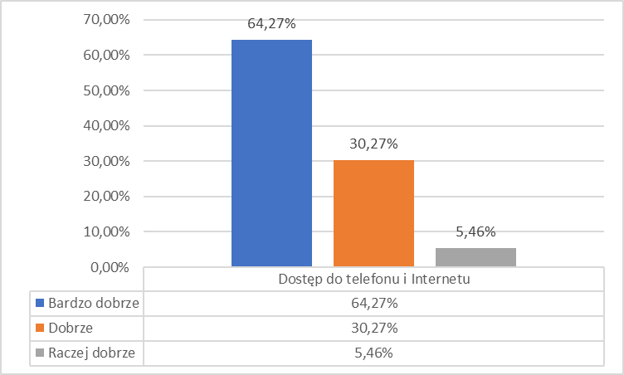
Rysunek 57 Dostęp do telefonu i Internetu

- Możliwość ciekawego spędzenia czasu wolnego (sala zabaw, świetlica, biblioteczka) (rys. 58) – 77,92% wskazało odpowiedź bardzo dobrze a 22,08% dobrze. Nikt z ankietowanych nie zaznaczył odpowiedzi raczej dobrze, źle i bardzo źle.
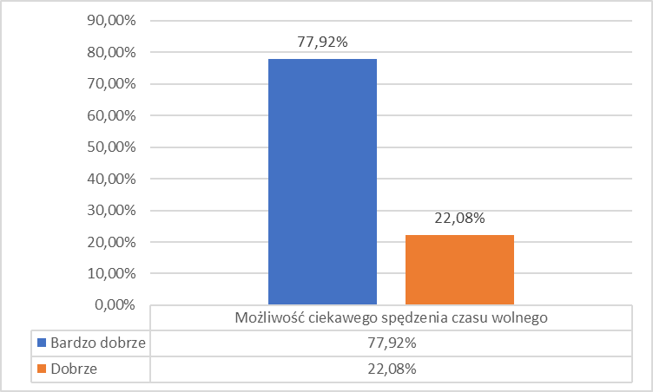
Rysunek 58 Możliwość ciekawego spędzenia czasu wolnego

Poproszono respondentów o ocenę koordynacji pracy lekarzy i personelu medycznego w sprawowaniu opieki nad dzieckiem. Ankietowani następująco ocenili personel w tym aspekcie: Bardzo dobrze oceniło 74,94% a dobrze 25,06%. Nikt z ankietowanych nie zaznaczył odpowiedzi raczej dobrze, źle i bardzo źle. (rys. 59)
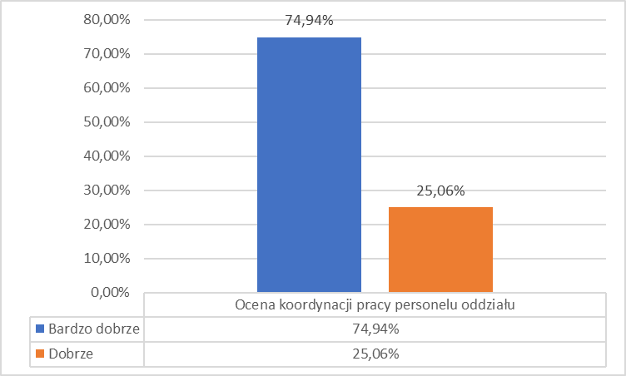
Rysunek 59 Ocena koordynacji pracy personelu oddziału

Zapytano czy ankietowani polecili by oddział pediatryczny naszej placówki innym. Odpowiedzi zdecydowanie tak udzieliło 83,62% ankietowanych co stanowi wzrost oceny w stosunku do roku 2021. 14,89% wskazało odpowiedź tak, raczej tak wskazało 3,26% respondentów. Nikt z ankietowanych nie zaznaczył odpowiedzi raczej dobrze, źle i bardzo źle. (rys. 60)
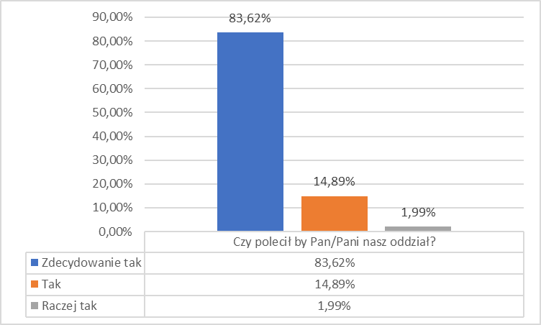
Rysunek 60 Czy polecił by Pan/Pani nasz oddział.
Osoby, które poleciłyby nasz oddział zapytano dlaczego przede wszystkim polecili by nasz oddział? Uzyskano następujące dane w następujących aspektach:
- nowoczesny sprzęt – 78,16%,
- życzliwy personel – 99,50%,
- korzystny efekt leczenia – 64,02%,
- fachowość lekarzy – 97,27%,
- dobre warunki pobytu – 96,53%,
- czystość i porządek – 97,27%,
- miła atmosfera – 99,75%,
- krótki czas oczekiwania przyjęcie do szpitala – 94,79%.

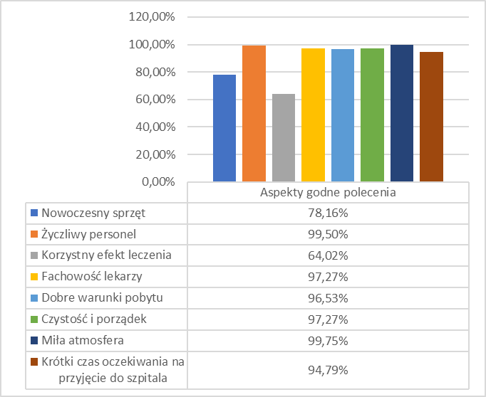
Rysunek 61 Aspekty godne polecenia

PORADNIE SPECJALISTYCZNE, NOL

Analiza danych pochodzących z ankiet wskazuje, iż 50,00% pacjentów oceniało bardzo dobrze świadczone usługi w poradniach, 29,17% dobrze, 8,33% dostatecznie, 8,33% źle oceniło usługi, nikt z respondentów nie udzielił odpowiedzi bardzo źle.
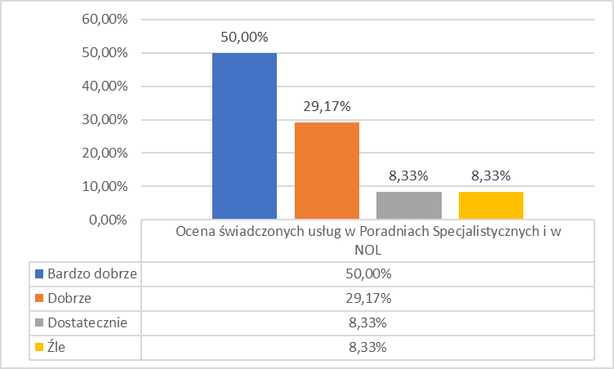
Rysunek 62 Ocena świadczonych usług w Poradniach Specjalistycznych i w NOL

Zapytano respondentów o czas oczekiwania na pierwszą wizytę od momentu otrzymania skierowania do Poradni Specjalistycznej. 62,50% respondentów wskazało, iż czas oczekiwania nie przekraczał 14 dni, 29,17% wskazało że na wizytę oczekiwali do 30 dni, do 3 miesięcy oczekiwało 8,33% ankietowanych. Nikt z ankietowanych nie oczekiwał powyżej 3 miesięcy.
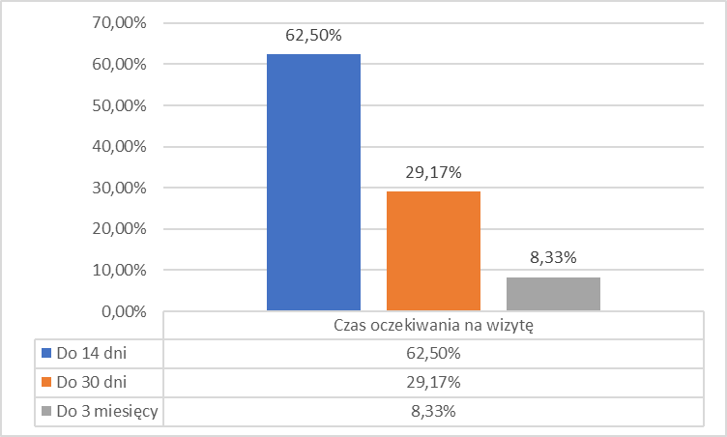
Rysunek 63 Czas oczekiwania na wizytę
Z poniżej przedstawionej ryciny wynika, że większość badanych (83,33%) uważa, że pielęgniarki są bardzo uprzejme, 16,67% - uprzejme.
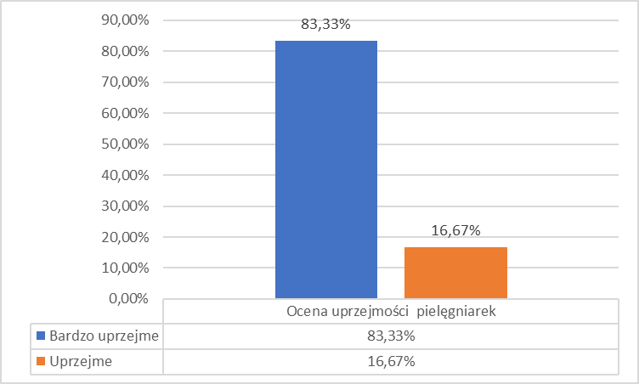
Rysunek 64 Ocena uprzejmości pielęgniarek

Większość (79,17 %) ankietowanych oceniło personel lekarski jako bardzo uprzejmy, 20,83% uważało, że są uprzejmi.
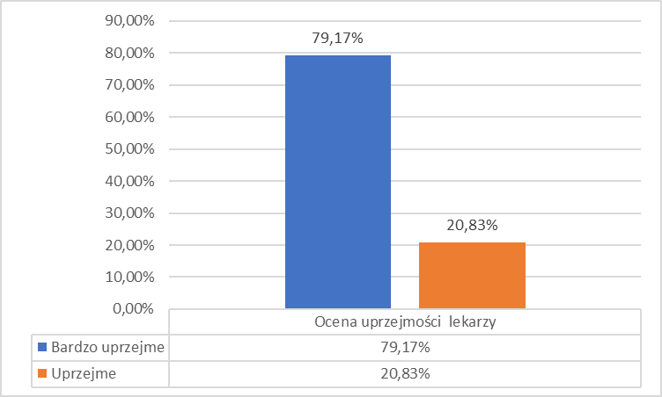
Rysunek 65 Ocena uprzejmości lekarzy

Takie samo pytanie zadano ankietowanym w celu oceny uprzejmości rejestratorek pracujących w Poradniach Specjalistycznych. 79,17% ankietowanych wskazało na odpowiedź bardzo uprzejme, 20,83% - uprzejme.

Rysunek 66 Ocena uprzejmości rejestratorek

Kolejny wykres przedstawia odpowiedź na pytanie dotyczące informacji uzyskiwanych od personelu poradni. Ankietowani pacjenci w ogromnej większości (95,83%) uznali informacje uzyskiwane od personelu za wyczerpujące i zrozumiałe, 4,17% uważało je za niewyczerpujące.
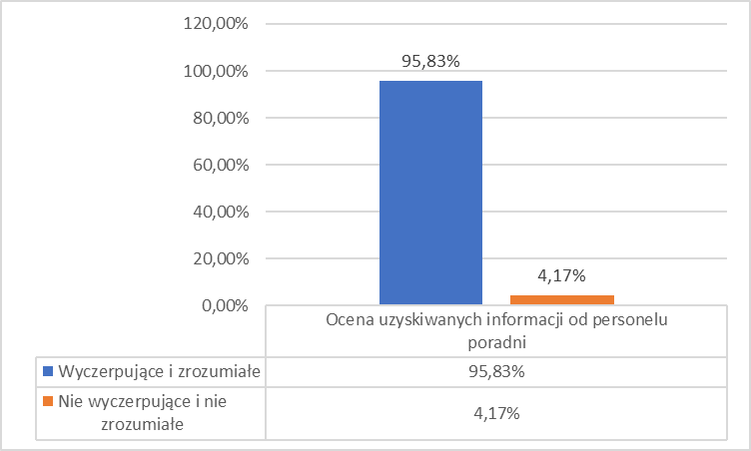
Rysunek 67 Ocena uzyskiwanych informacji od personelu poradni

Ankietowani udzielili również odpowiedzi na pytanie dotyczące oceny personelu lekarskiego pod kątem zainteresowania pacjentem przez personel poradni. Bardzo dobrze oceniło 79,17% ankietowanych, dobrze 16,67%, dostatecznie 4,17%. Nikt nie udzielił odpowiedzi źle i bardzo źle.

Rysunek 68 Ocena personelu lekarskiego pod kątem zainteresowania pacjentem

Ankietowani pacjenci w 87,50% bardzo dobrze oceniają troskliwość, zainteresowanie pacjentem przez pielęgniarki pracujące w poradniach. 12,05% oceniło je dobrze.

Rysunek 69 Ocena troskliwości, zainteresowania pacjentem przez pielęgniarki pracujące w poradniach

Rysunek 70 przedstawia dane dotyczące oceny rejestratorek pod kątem zainteresowania pacjentem 83,33% ankietowanych bardzo dobrze oceniło tę grupę zawodową, dobrze 16,67%.
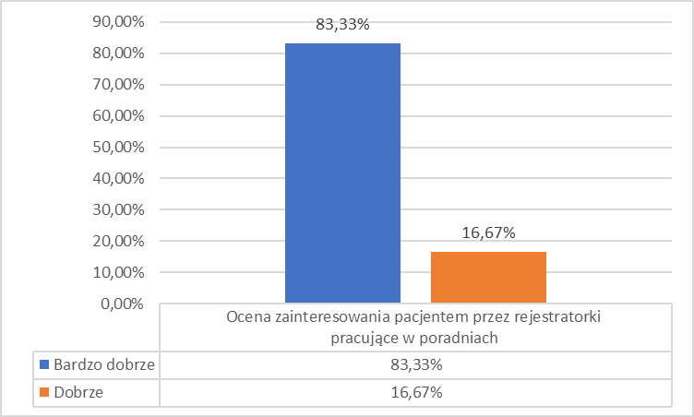
Rysunek 70 Ocena zainteresowania pacjentem przez rejestratorki pracujące w poradniach

Zapytano ankietowanych czy korzystali z pomocy w ramach Nocnej i Świątecznej Opieki Zdrowotnej, 54,17% potwierdziło korzystanie z NOL, 45,83% zaprzeczyło z korzystania z tej usługi.
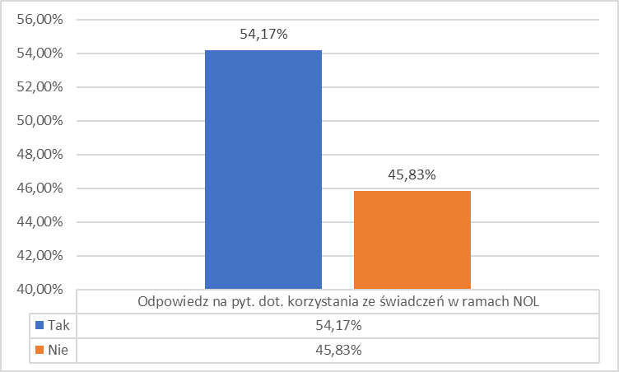
Rysunek 71 Odpowiedz na pyt. dot. korzystania ze świadczeń w ramach NOL

Osoby korzystające z NOL , zapytano o czas oczekiwania na przyjęcie przez lekarza NOL od momentu rejestracji. 30,77% wskazało odpowiedź do 30 min, do 1 godziny wskazało odpowiedź 53,85% ankietowanych, 15,38% udzieliło odpowiedzi,, powyżej 1 godziny. Wydłużony czas oczekiwania na wizytę ankietowani utożsamili z długą kolejką oczekujących.
Rysunek 72 Czas oczekiwania na przyjęcie przez lekarza NOL

Pytanie dotyczące warunków lokalowych wskazało, że bardzo dobrze warunki oceniło 41,67%, dobrze 54,17%, dostatecznie 4,17%.
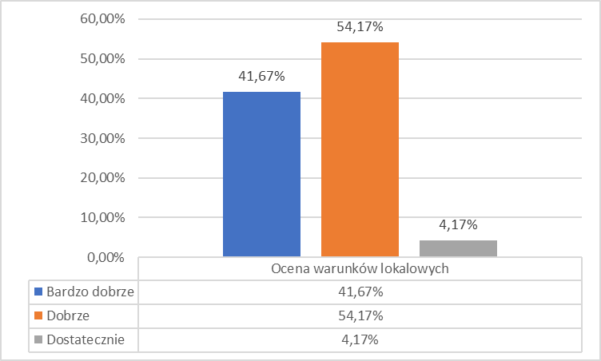
Rysunek 73 Ocena warunków lokalowych

Rysunek 74 przedstawia odpowiedzi na pytanie dotyczące warunków sanitarno-higienicznych w poradniach, bardzo dobrze warunki oceniło 62,50%, dobrze 33,33%, dostatecznie 4,17% respondentów.
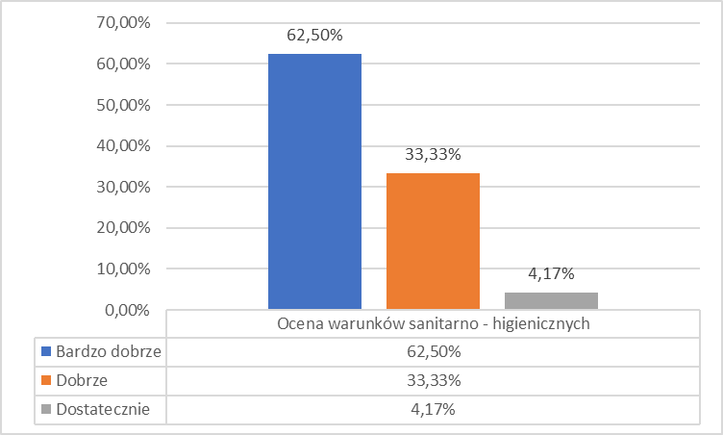
Rysunek 74 Ocena warunków sanitarno-higienicznych.

Zapytano, czy personel poradni poinformował o przysługujących prawach pacjenta, (rys.75). 95,83% wskazało odpowiedź tak, nie – 4,17%. Osoby , które wskazały odpowiedz tak, zapytano, kto udzielił im informacji (rys. 76). 8,70% ankietowanych wskazało lekarza, 52,17% wskazało pielęgniarkę, a 43,48% rejestratorkę.
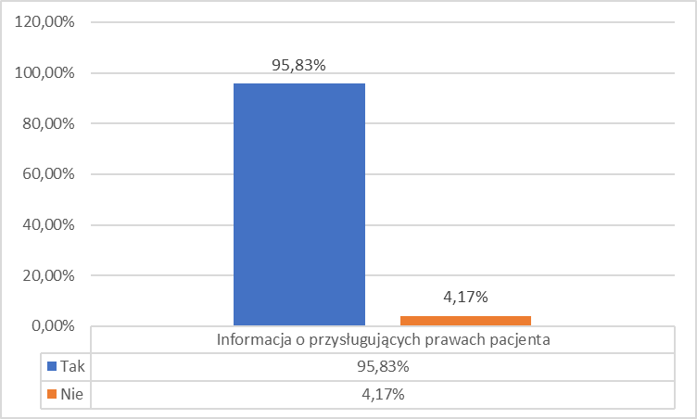
Rysunek 75 Informacja o przysługujących prawach pacjenta

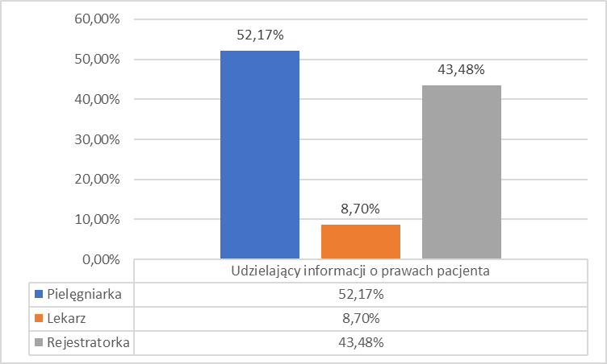
Rysunek 76 Udzielający informacji o prawach pacjenta

WNIOSKI

Badaniem ankietowym objęto pacjentów Oddziałów łóżkowych dla dorosłych, rodziców, opiekunów prawnych dzieci hospitalizowanych w Oddziale Pediatrycznym oraz pacjentów Poradni Specjalistycznych i NOL Szpitala Miejskiego w Rudzie Śląskiej Sp. z o.o. w okresie od 01.01.2022r do 31.12.2022 na obowiązujących drukach ankiet badania satysfakcji pacjenta.
Z zebranych ankiet przeprowadzono analizę uzyskanych danych, które pochodziły z oddziałów łóżkowych dla dorosłych, pediatrii i poradni specjalistycznych i NOL.
Wszystkie zebrane ankiety były dobrowolne, dostępne a po wypełnieniu wrzucane do oznakowanych, zamykanych pojemników. Przygotowano łącznie 2000 ankiet, zwrot w ustalonym terminie wyniósł 1656 formularzy ankietowych, co stanowi 82,80% zwrotności dla całości placówki. Na podstawie ilości zebranych danych wskaźnik procentowy zwrotności dla całości placówki jest większy niż uzyskano w roku 2021 - 68,8%. Wzrost ten stanowi 14%.
Celem przeprowadzonego badania ankietowego badań była ocena satysfakcji pacjenta. Respondenci zostali zapoznani z celem badań oraz ich zakresem. Uzyskane wyniki poddano analizie procentowej, na podstawie której wysunięto wnioski.

Przeprowadzone analizy pozwoliły na sformułowanie następujących wniosków:

- Płeć ankietowanych , którzy wzięli udział w badaniu ankietowym nie zmieniła się znacząco w stosunku do roku 2021. W roku 2021 większość ankietowanych to kobiety 72,11% , w roku 2022 również kobiety są grupą chętniej udzielających odpowiedzi na zadane pytania w ankiecie. Kobiety stanowią 58,10% respondentów, mężczyźni 41,17%.
- Obserwuje się wyraźny spadek poziomu wieku ankietowanych w przedziale do 30 lat i stanowi to obecnie 16,44%. Wiek ankietowanych w przedziale do 40 lat wynosi 25,06%, 16,76% w wieku 41-50 lat, oraz 15,13% w przedziale wiekowym 51-60 lat. Wśród ankietowanych 18,80% było w wieku 61-70 oraz 12,77% w wieku lat powyżej 71 lat.
- Ankietowani uznali, iż oznakowanie drogi do izby przyjęć i do oddziałów łóżkowych jest dobre, poziom ten – 96,58% nieznacznie się wzniósł od poprzedniego raportu za rok 2021. 0,80% ankietowanych uznało, że oznakowanie jest złe, co w porównaniu do roku poprzedniego daje spadek o prawie 4%.
- Czynności związane z przyjęciem do szpitala respondenci ocenili bardzo dobrze, 85,27% udzieliło takiej odpowiedzi, nie w pełni była zadowolona grupa 9,36% ankietowanych, źle oceniło 3,91%. Czas oczekiwania na przyjęcie na oddział łóżkowy w 47,93% przypadków wyniósł do 30 minut. Czas do 2 godzin – 33,60%, powyżej 2 godzin odpowiedź zaznaczyło 11,80%. Uprzejmość całego personelu Izby Przyjęć i Punktu Przyjęć zostały bardzo dobrze ocenione, ankietowani wskazali taką odpowiedz w 88,77% w przypadku pielęgniarek i ratowników, oraz 89,91% w przypadku lekarzy.
- Respondenci na zadane pytanie dotyczące uzyskania informacji na temat praw pacjentów udzielili odpowiedzi, że 80,80% informację taką uzyskało, 15,70% odpowiedziało, że informacji takiej nie otrzymano. Pracownikami , którzy udzielali informacji na temat przysługujących praw są pielęgniarki w 57,40%, rejestratorki medyczne 14,90% oraz w 6,95% lekarze.
- 88,53% respondentów wskazało że otrzymali informacje na temat planu leczenia i koniecznych do wykonania badaniach/ zabiegach.
- Na pytanie dotyczące oceny jakości uzyskiwanych informacji od lekarzy ankietowani w 78,28% uznali informacje za wyczerpujące i zrozumiałe, niewyczerpujące i niezrozumiałe wskazało 5,94% ankietowanych, nie mam zdania i nie udzieliło odpowiedzi 8,38%
- Respondenci na pytanie ,, czy zabiegi medyczne i pielęgnacyjne wykonywane są z poszanowaniem godności i intymności pacjenta” zaznaczyli w 89,75% odpowiedź twierdzącą.
- Dostępność do lekarzy i pielęgniarek na oddziale bardzo dobrze i dobrze oceniła największa grupa ankietowanych (72,58%), źle wskazało 2,28%.
- Opinia respondentów w zakresie oceny posiłków pod kątem urozmaicenia posiłków, ilości pożywienia oraz temperatury posiłków wskazała że bardzo dobrze, dobrze i raczej dobrze pacjenci oceniają oferowane posiłki. Ponad 80% ankietowanych udzieliło takiej odpowiedzi.
- Na pytanie czy wyjaśniono zasady prawidłowego odżywiania 65,58% udzieliło odpowiedzi tak, odpowiedzi nie udzieliło 20,26% respondentów. 10,98% ankietowanych wskazało odpowiedź nie w pełni.
- Ocena warunków sprzyjających wypoczynkowi i leczeniu potwierdziła, że warunki te są spełnione w ponad 90%. Zwraca uwagę bardzo wysoka ocena ładu i porządku w salach chorych i innych pomieszczeniach oddziału. Opinia ta jest taka sama jak w roku ubiegłym co jednoznacznie wskazuje, że warunki sanitarno-higieniczne są na wysokim poziomie.
- Większość respondentów 52,64% była zadowolona z pobytu w Szpitalu. 40,44% ankietowanych było bardzo zadowolonych z pobytu. Nie zadowolonych było 1,14% ankietowanych.
- W części ogólnej ankiety dla Oddziału Pediatrii zapytano rodziców/opiekunów o skierowanie do szpitala. 61,04% respondentów wskazało odpowiedz, że skierowanie otrzymali od lekarza rodzinnego, 7,44% skierowań wystawił lekarz specjalista, 15,88% to pacjenci skierowani przez lekarza pogotowia ratunkowego, 4,96% ankietowanych przeniesiono z innej placówki.
- Zapytano ankietowanych na temat oznakowania drogi do izby przyjęć i oddziału. 62,03% ankietowanych uznało istniejące oznakowanie za dobre, 15,14% za średnie, 1,74% ankietowanych udzielił odpowiedzi że oznakowanie jest złe.
- Zapytano respondentów o ocenę w zakresie funkcjonowania Izby Przyjęć, poproszono o ocenę:
- organizacji i sposobu przyjęcia na oddział - bardzo dobrze wskazało 72,70% ankietowanych, dobrze 28,04% , raczej dobrze 3,47% ankietowanych, nikt nie wskazał odpowiedzi źle i bardzo źle,
- uuprzejmości personelu – 72,21% wskazało odpowiedz bardzo dobrze, dobrze 28,04%, raczej dobrze 3,23%, nikt nie wskazał odpowiedzi źle i bardzo źle,
- troski i zainteresowania – bardzo dobrze wskazało 72,21% ankietowanych, 3,23% raczej dobrze, dobrze oceniło27,05 %.
- Zapytano respondentów czy podczas przyjęcia dziecka na oddział poinformowano o przysługujących prawach pacjenta, 81,89% odpowiedziało tak, 18,11% wskazało odpowiedź nie potrzebowałem.
- Ankietowani bardzo dobrze ocenili pracę, zaangażowanie, uprzejmość, czas poświęcony dziecku przez personel. Wskaźnik procentowy wyniósł od 59,06% do 78,41% dla odpowiedzi bardzo dobrze.
- Ankietowani udzielili odpowiedzi na temat uzyskiwanych informacji od personelu medycznego które dotyczyły: stanu zdrowia, sposobach leczenia, ryzyku związanym z podejmowanym leczeniem/zabiegiem. Udzielone odpowiedzi potwierdziły uzyskiwanie niezbędnych informacji w 100%.
- Zapytano o żywienie jakie oferowane jest małym pacjentom. Ankietowani udzielili odpowiedzi na cztery pytania:
- urozmaicenie posiłków – 57,82% wskazało odpowiedź bardzo dobrze, 32,26% dobrze, raczej dobrze udzieliło odpowiedzi 9,93%,
- ilość pożywienia – 56,33% wskazało odpowiedź bardzo dobrze, 34,99% dobrze, raczej dobrze udzieliło odpowiedzi 6,45%. Odpowiedzi źle udzieliło 0,74% ankietowanych,
- temperatura posiłków – 48,14% wskazało odpowiedź bardzo dobrze, 46,40% dobrze, raczej dobrze udzieliło odpowiedzi 5,46%.
- pomoc udzielona dziecku przy spożywaniu posiłków – 22,83% wskazało odpowiedź bardzo dobrze, 63,28% dobrze, raczej dobrze udzieliło odpowiedzi 13,90%.
- Ankietowani bardzo dobrze i dobrze ocenili czystość panująca w salach chorych, wyposażenie, czystość toalet i łazienek, warunki snu i wypoczynku. Dostępność do telefonu, Internetu, możliwość ciekawego spędzenia czasu z dzieckiem również oceniono bardzo dobrze, dobrze i raczej dobrze.
- Koordynacja pracy personelu oddziału została bardzo dobrze i dobrze oceniona. Bardzo dobrze wskazało 74,94% ankietowanych, dobrze 25,06%.
- Zapytano czy ankietowani polecili by oddział pediatryczny naszej placówki innym. Zdecydowanie tak udzieliło odpowiedzi 83,62% osób biorących udział w badaniu ankietowym jest to wzrost o ponad 6% w porównaniu do roku 2021, 14,89% wskazało odpowiedź tak, raczej tak wskazało 1,99% respondentów. Nikt nie udzielił odpowiedzi negatywnych. Osoby, które poleciłyby nasz oddział zapytano dlaczego przede wszystkim polecili by nasz oddział. Uzyskano następujące odpowiedzi:
- nowoczesny sprzęt – 78,16%,
- końcowy efekt leczenia – 64,02%,
- życzliwy personel – 99,50%,
- fachowość lekarzy – 97,27%,
- warunki pobytu – 96,53%,
- miła atmosfera – 99,75%,
- krótki czas oczekiwania – 94,79%.
- Ankietowani w ramach Poradni Specjalistycznych i NOL bardzo wysoko ocenili świadczone usługi , odpowiedzi bardzo dobrze udzieliło 50,00%, dobrze – 29,17%. Opinię dostateczną i źle wskazało 8,33% respondentów, nikt nie udzielił odpowiedzi bardzo źle.
- Czas oczekiwania na przyjęcie według opinii ankietowanych wyniósł 62,50% - do 14 dni, do 30 dni wskazało 29,17%, do 3 miesięcy 8,33%.
- Ocena uprzejmości we wszystkich grupach zawodowych (pielęgniarki, lekarze, rejestratorki) została przez ankietowanych uznana za bardzo dobrą i dobrą.
- Wysoko oceniono informacje uzyskiwane od personelu Poradni Specjalistycznej 95,83% – stanowi to 30% wzrost satysfakcji w tym zakresie. Jedna osoba wskazała odpowiedź niewyczerpujące.
- Ocena zainteresowania pacjentem ze strony personelu zatrudnionego w Poradni Specjalistycznej oceniona została dobrze i bardzo dobrze, odpowiedziało tak 100% respondentów.
- Warunki lokalowe i ocena stanu sanitarno-higienicznego w opinii pacjentów wskazuje na spełnienie ich oczekiwań w tym zakresie, stanowi to około 95% zadowolonych respondentów w zakresie warunków lokalowych i sanitarno-higienicznych.
- Zapytano ankietowanych czy korzystali ze świadczeń w ramach Nocnej i Świątecznej Opieki Medycznej – 54,17% ankietowanych udzieliło odpowiedzi twierdzącej. W tej grupie czas oczekiwania na przyjęcie przez lekarza wynosił w większości (53,85%) powyżej 1 godziny. Jedynie 2 osoby czekały ponad godzinę. Jako przyczynę wydłużonego czasu oczekiwania 61,54% ankietowanych wskazało dużą liczbę pacjentów oczekujących na przyjęcie.
- Zapytano czy poinformowano ankietowanych o przysługujących prawach, 95,83% wskazało odpowiedz tak, 4,17% udzieliło odpowiedzi nie. Osobami , które najczęściej udzielały informacji o prawach pacjenta były pielęgniarki 52,17% oraz rejestratorki 43,48%. 8,70% respondentów informacje na temat praw pacjenta uzyskało od lekarza.
UWAGI ANKIETOWANYCH

W uwagach dodatkowych część ankietowanych wyraziła własne opinie zarówno pozytywne jak sugerujące konieczność udoskonalenia i poprawy:
- Bardzo często pojawiającą się opinią była potrzeba zakupu nowych łóżek/materacy do łóżek. Jak wskazywali ankietowani, stan obecnych znacząco utrudnia rekonwalescencję.
- Ankietowani wskazywali jako znaczący plus duży wybór książek i gier dla dzieci na Oddziale Pediatrycznym.
- Pojawiały się głosy o braku podstawowych środków czystości i higienicznych w toaletach.
- Kilkukrotnie wspomniano potrzebę dopracowania jadłospisu, zarówno pod względem smaku jak również ilości posiłków.
- Według opinii pacjentów część udzielanych informacji nie była zrozumiała i wystarczająca aby zaspokoić ich potrzeby.
- Brak lampek nocnych na Oddziale Pediatrycznym, które umożliwiłyby nieskrępowane czynności pielęgnacyjne u własnego dziecka w nocy, bez potrzeby wybudzania pozostałych dzieci.
- Brak informacji na temat dostępności Internetu, zasięg ograniczony lub całkowity go brak. Brak informacji na temat hasła do sieci wifi.
- Często zwracano również uwagę na życzliwość, troskę i skrupulatność wykonywania swoich obowiązków przez personel szpitala, zarówno na oddziałach dla osób dorosłych i dzieci, jak również w poradniach specjalistycznych i NOL’u.
- Słowa uznania i podziękowania za fachową pomoc i profesjonalną opiekę ankietowani wyrazili na każdym oddziale łóżkowym, opinie te dotyczyły wszystkich grup zawodowych, opinii pozytywnych było zdecydowanie więcej niż negatywnych.

Opracowanie

SPIS RYSUNKÓW

Rysunek 1 Płeć ankietowanych 2
Rysunek 2 Wiek ankietowanych 2
Rysunek 3 Tryb przyjęcia 3
Rysunek 4 Oznakowanie drogi 4
Rysunek 5 Sprawność wykonania czynności przy przyjęciu 4
Rysunek 6 Czas oczekiwania na przyjęcie 5
Rysunek 7 Ocena uprzejmości i kompetencji personelu medycznego 5
Rysunek 8 Ocena uprzejmości i kompetencji lekarzy Izby Przyjęć 6
Rysunek 9 Pomoc w dotarciu na oddział łóżkowy 6
Rysunek 10 Udzielanie informacji o przysługujących prawach pacjenta 7
Rysunek 11 Kto z personelu udzielił informacji o przysługujących prawach pacjenta 7
Rysunek 12 Informacje na temat planu leczenia i koniecznych badaniach/zabiegach 8
Rysunek 13 Informacje na temat badań diagnostycznych i zabiegów 8
Rysunek 14 Ocena informacji uzyskiwanych od lekarzy na oddziale 9
Rysunek 15 Ocena dostępności lekarza na oddziale 9
Rysunek 16 Poszanowanie godności i intymności pacjenta przez personel 10
Rysunek 17 Dostępność pielęgniarek i położnych w oddziale 10
Rysunek 18 Urozmaicenie posiłków 11
Rysunek 19 Ilość pożywienia 12
Rysunek 20 Temperatura posiłków 12
Rysunek 21 Zasady odżywiania 13
Rysunek 22 Czystość sal i innych pomieszczeń 14
Rysunek 23 Ocena wyposażenia 14
Rysunek 24 Czystość toalet 15
Rysunek 25 Warunki snu i wypoczynku 15
Rysunek 26 Dostęp do telefonu/ Internetu 16
Rysunek 27 Odwiedziny na oddziale 16
Rysunek 28 Dostępność opieki duszpasterskiej 17
Rysunek 29 Opinia własna na temat pobytu w szpitalu 17
Rysunek 30 Kto wystawił skierowanie 18
Rysunek 31 Czas przyjęcia planowego 19
Rysunek 32 Oznakowanie drogi dotarcia do Izby Przyjęć i Oddziału 20
Rysunek 33 Ocena funkcjonowania i organizacji Izby Przyjęć 21
Rysunek 34 Uprzejmość personelu Izby Przyjęć 21
Rysunek 35 Troska i zainteresowanie 22
Rysunek 36 Warunki w Izbie Przyjęć 22
Rysunek 37 Informacja o przysługujących prawach pacjenta 23
Rysunek 38 Informacja o zasadach pobytu na oddziale 23
Rysunek 39 Informacja o terminach planowych zabiegów/ badań, czasu hospitalizacji 24
Rysunek 40 Informacja o sposobie przygotowania dziecka do zabiegu/ badań (dieta/ toaleta) 24
Rysunek 41 Ilość czasu poświęconego dziecku 25
Rysunek 42 Życzliwość lekarza 25
Rysunek 43 Dostępność lekarza 26
Rysunek 44 Sposób wyrażania się 26
Rysunek 45 Ilość czasu poświęconego na opiekę nad dzieckiem 27
Rysunek 46 Życzliwość pielęgniarek 27
Rysunek 47 Dostępność pielęgniarek 28
Rysunek 48 Szybkość reakcji na prośby rodziców/dziecka 28
Rysunek 49 Urozmaicenie posiłków 30
Rysunek 50 Ilość pożywienia 30
Rysunek 51 Temperatura posiłków 31
Rysunek 52 Pomoc dziecku przy spożywaniu posiłków 31
Rysunek 53 Czystość w salach 32
Rysunek 54 Wyposażenie sal chorych 32
Rysunek 55 Czystość toalet i łazienek 33
Rysunek 56 Warunki snu i wypoczynku 33
Rysunek 57 Dostęp do telefonu i Internetu 34
Rysunek 58 Możliwość ciekawego spędzenia czasu wolnego 34
Rysunek 59 Ocena koordynacji pracy personelu oddziału 35
Rysunek 60 Czy polecił by Pan/Pani nasz oddział. 35
Rysunek 61 Aspekty godne polecenia 36
Rysunek 62 Ocena świadczonych usług w Poradniach Specjalistycznych i w NOL 37
Rysunek 63 Czas oczekiwania na wizytę 37
Rysunek 64 Ocena uprzejmości pielęgniarek 38
Rysunek 65 Ocena uprzejmości lekarzy 38
Rysunek 66 Ocena uprzejmości rejestratorek 39
Rysunek 67 Ocena uzyskiwanych informacji od personelu poradni 39
Rysunek 68 Ocena personelu lekarskiego pod kątem zainteresowania pacjentem 40
Rysunek 69 Ocena troskliwości, zainteresowania pacjentem przez pielęgniarki pracujące w poradniach 40
Rysunek 70 Ocena zainteresowania pacjentem przez rejestratorki pracujące w poradniach 41
Rysunek 71 Odpowiedz na pyt. dot. korzystania ze świadczeń w ramach NOL 41
Rysunek 72 Czas oczekiwania na przyjęcie przez lekarza NOL 42
Rysunek 73 Ocena warunków lokalowych 42
Rysunek 74 Ocena warunków sanitarno-higienicznych. 43
Rysunek 75 Informacja o przysługujących prawach pacjenta 43
Rysunek 76 Udzielający informacji o prawach pacjenta 44

